De perfecte dwarsligger: nieuwe Geberit Silent-db20 Offset fitting voor spanningsvrij aansluiten Silent-db20 koppelingen
Dé oplossing voor axiale afwijkingen

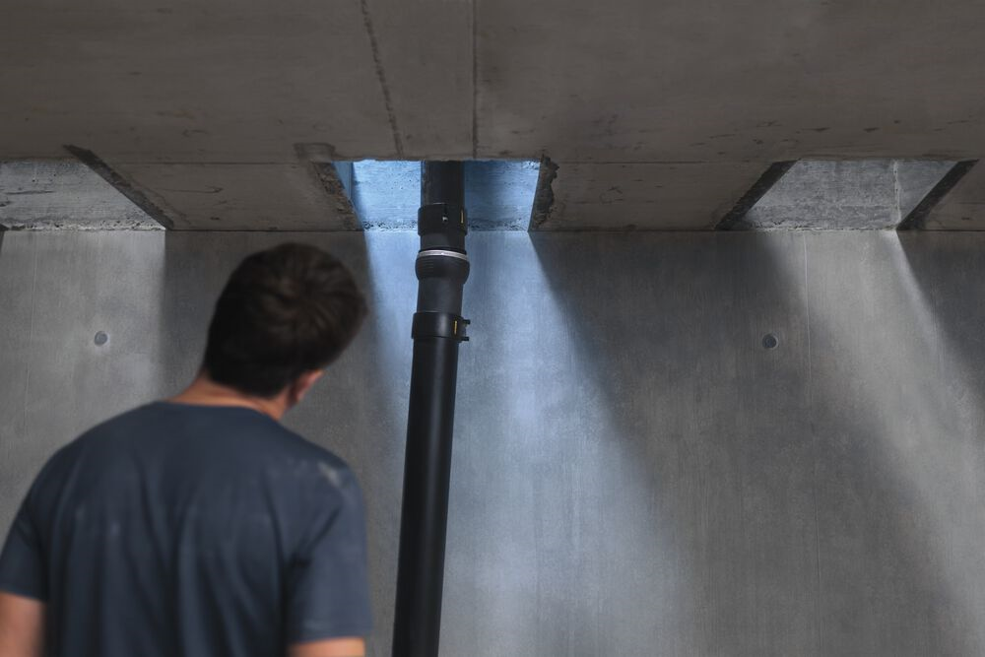
Nieuwegein, oktober 2022 - Als de verbindingen van een standleiding niet op één as liggen, staat de installateur vaak voor een tijdrovende klus. Dankzij de Geberit Silent-db20 Offset fitting is dit nu verleden tijd. Met deze fitting kunnen standleidingen zelfs bij afwijkingen efficiënt en spanningsvrij met elkaar worden verbonden. Daarmee is de standleiding correct geïnstalleerd, ook al is deze scheef.
Met een paar stappen kan een sprong tot 10 cm eenvoudig worden gecorrigeerd: de oplossing is de Geberit Silent-db20 Offset fitting. Een geleidebeugel in het midden van de standleiding tussen de verdiepingsvloeren is niet meer nodig.
Soms past het gewoon niet. Als de verbindingspunten van de standleidingen in de vloer en het plafond niet precies op elkaar aansluiten, is dat voor de installateur een uiterst vervelende situatie. In dergelijke gevallen moet de installateur extra bochten gebruiken om het te compenseren. Voor deze vervelende en tijdrovende klus bestaat nu een eenvoudig alternatief.

Eén oplossing voor vrijwel alle problemen
Met Geberit Silent-db20 Offset kunnen standleidingen eenvoudig met elkaar worden verbonden, ook als ze niet perfect op één lijn liggen. Met de fittingen kan een axiale afwijking tot max. 10 cm worden gecorrigeerd. Tussen twee Offset fittingen passen leidingen met een lengte van 1,5 tot 3 meter. Dit betekent dat de Geberit Silent-db20 Offset fitting voor de meeste problemen een oplossing biedt.
In plaats van extra bochten van 15°, 30° of 45°, die de installateur voor dergelijke gevallen bij zich moest hebben, heeft hij voortaan nog maar één onderdeel nodig: de Offset fitting. Hierdoor is aanzienlijk minder tijd nodig voor de installatie. Slim Bekeken!
Verbeterde geluidsisolatie bij Offset
Een belangrijk detail: bij installaties met Geberit Silent-db20 Offset wordt de hoge geluidsreductie van het Geberit Silent-db20 afvoersysteem nog steeds gegarandeerd. Met behulp van de fitting wordt de standleiding min of meer recht gehouden en wordt het water minder omgeleid dan wanneer er bochten worden gebruikt. Een ander voordeel is dat een geleidebeugel in het midden van de standleiding tussen de verdiepingsvloeren niet meer nodig is. Dit vermindert het contactgeluid.
Kijk voor meer informatie op: www.geberit.nl

Noot voor de redactie:
Voor vragen, informatie, beelden en brochures kunt u contact opnemen met: MIES PR, Michelle de Ruiter, Michelle@miespr.nl of tel: +31 6 45740465.
Downloadlink tekst en beelden:
https://www.miespr.nl/geberit-download-nieuw-geberit-silent-db20-offset-fitting/
Over Geberit
De wereldwijd opererende Geberit Group is Europees leider op het gebied van sanitaire producten. Geberit opereert met een sterke lokale aanwezigheid in de meeste Europese landen en biedt een unieke toegevoegde waarde als het gaat om sanitaire technologie en badkamerkeramiek. Het productienetwerk omvat 26 productiefaciliteiten, waarvan er 4 buiten Europa gevestigd zijn. De groep heeft haar hoofdkantoor in Rapperswil-Jona, Zwitserland. Met ongeveer 12.000 medewerkers in ongeveer 50 landen, heeft Geberit in 2021 een netto-omzet van CHF 3.5 miljard gegenereerd. De Geberit aandelen zijn genoteerd aan de SIX Swiss Exchange en zijn sinds 2012 opgenomen in de SMI (Swiss Market Index).

